מבחן בפיסיקה על מנופים 21/2/07
טור א'

- כידוע לכם במנוף מפעילים כוח גדול לאורך דרך
קצרה או מפעילים כוח קטן לאורך דרך ארוכה.
  - לאיזה מנוף בתרשים מתאים כל אחד משני תרשים 1
השימושים של המנוף
  - הבא דוגמה אחת מהמציאות לכל אחד מהשימושים.
תרשים 2

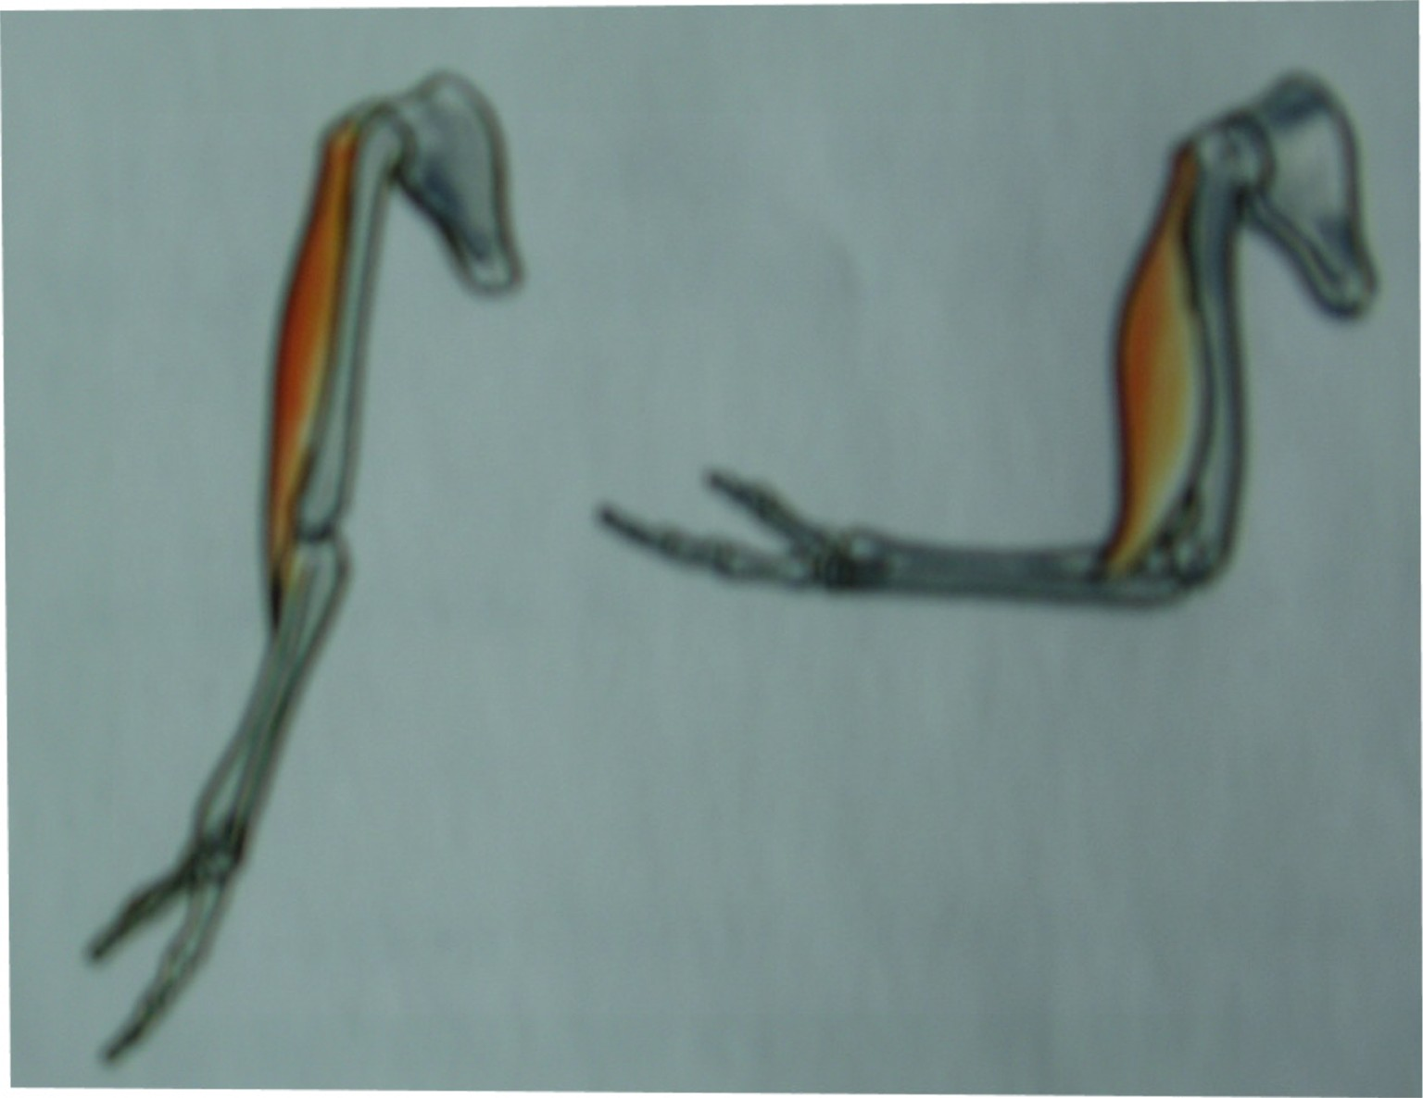
- א. תאר כיצד מתקפלת הזרוע בציור .
ב. סמן על הציור את הכח שמפעיל השריר על הזרוע, את אורך זרוע הכח, את הכח הפועל על היד ואת הזרוע של הכח הפועל(זרוע המשא).
ג. מה השימוש של מנוף זה? (להרוויח כח או להרוויח דרך?) נמק את קביעתך.

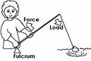
3. החכה פועלת כמנוף. מטרתה לתפוס דגים והיא מאפשרת לעשות זאת מרחוק, מבלי להיכנס למים.
בשרטוט נראה כי יד ימין של הילד מהווה את נקודת המשען(ציר), יד שמאל את הכוח ובקצה האחר של החכה, בו שמים את הפיתיון, שם נתפס הדג המהווה את המשא.
- הוסף לשרטוט את זרוע הכוח ואת זרוע המשא.
- איזה כוח יותר גדול: הכוח המופעל של הילד או הכוח הפועל של החכה על הדג?נמק !
- האם יש "חסכון בכוח" במקרה הזה?
אם התשובה היא לא, אז למה משמש המנוף במקרה זה?

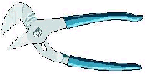
4. הצבת פועלת כמנוף. המטרה היא להפעיל כוח רב על עצמים במטרה ללחוץ עליהם והמנוף מאפשר לעשות זאת ממרחק, תוך שימוש בעקרון המנוף.
- הוסף לשרטוט את הציר , הכוחות והזרועות .
- איזה כוח יותר גדול: הכוח המופעל על הצבת או הכוח הפועל על העצם (בורג, צינור וכו')? נמק!

פתור את שאלות החישוב הבאות ורשום באיזה סוג מנוף מדובר.
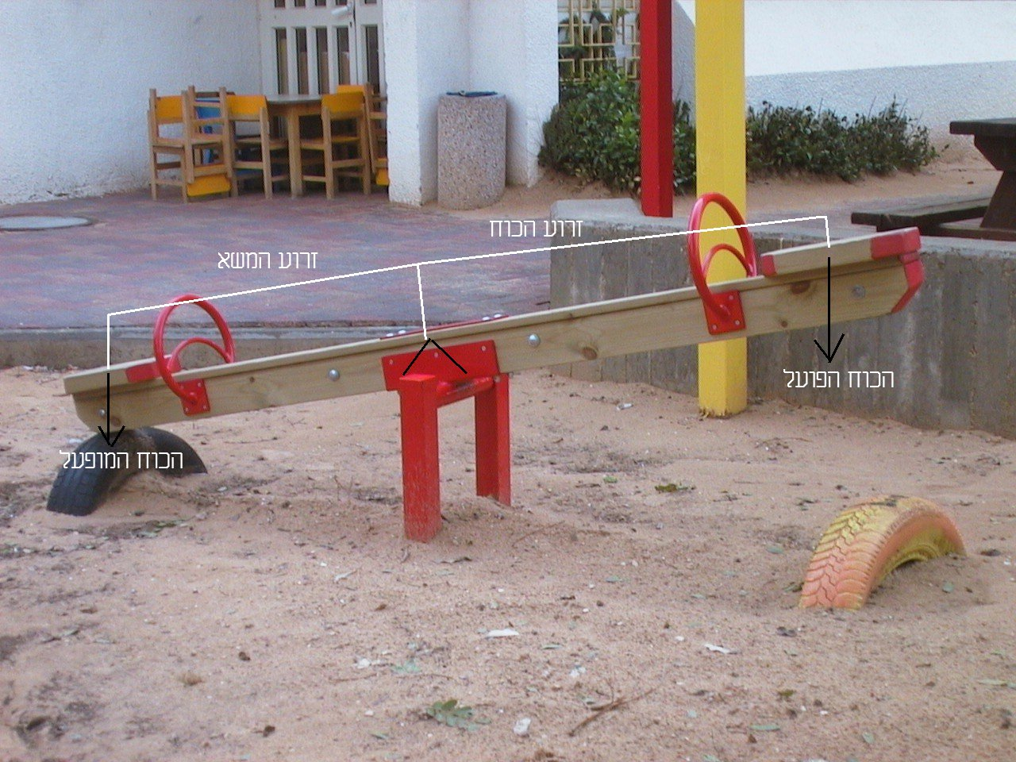
5. ילד שמשקלו 250 ניוטון מתיישב על נדנדת מנוף במרחק של 300 ס"מ
מהציר. בצידה השני של הנדנדה יושב מבוגר במרחק 10 ס"מ מהציר.
מה משקלו של המבוגר כדי לאזן את הנדנדה?

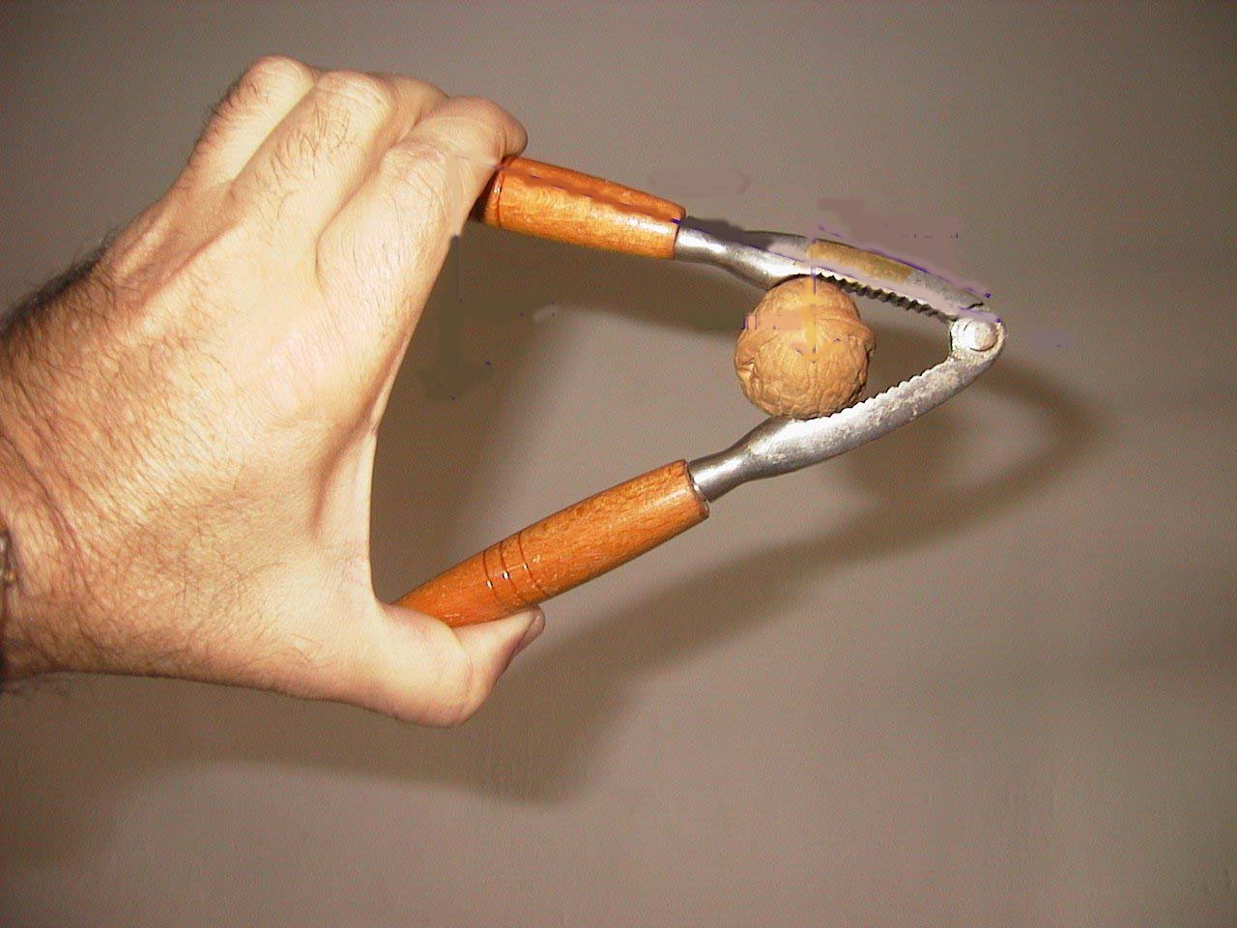
6. אגוז , שכח התנגדות קליפתו היא 400 ניוטון , ממוקם במרחק 2 ס"מ מציר המפצח. אורך זרוע הכח של המפצח הוא 16 ס"מ. מה הכח הנדרש כדי לפצח את האגוז?

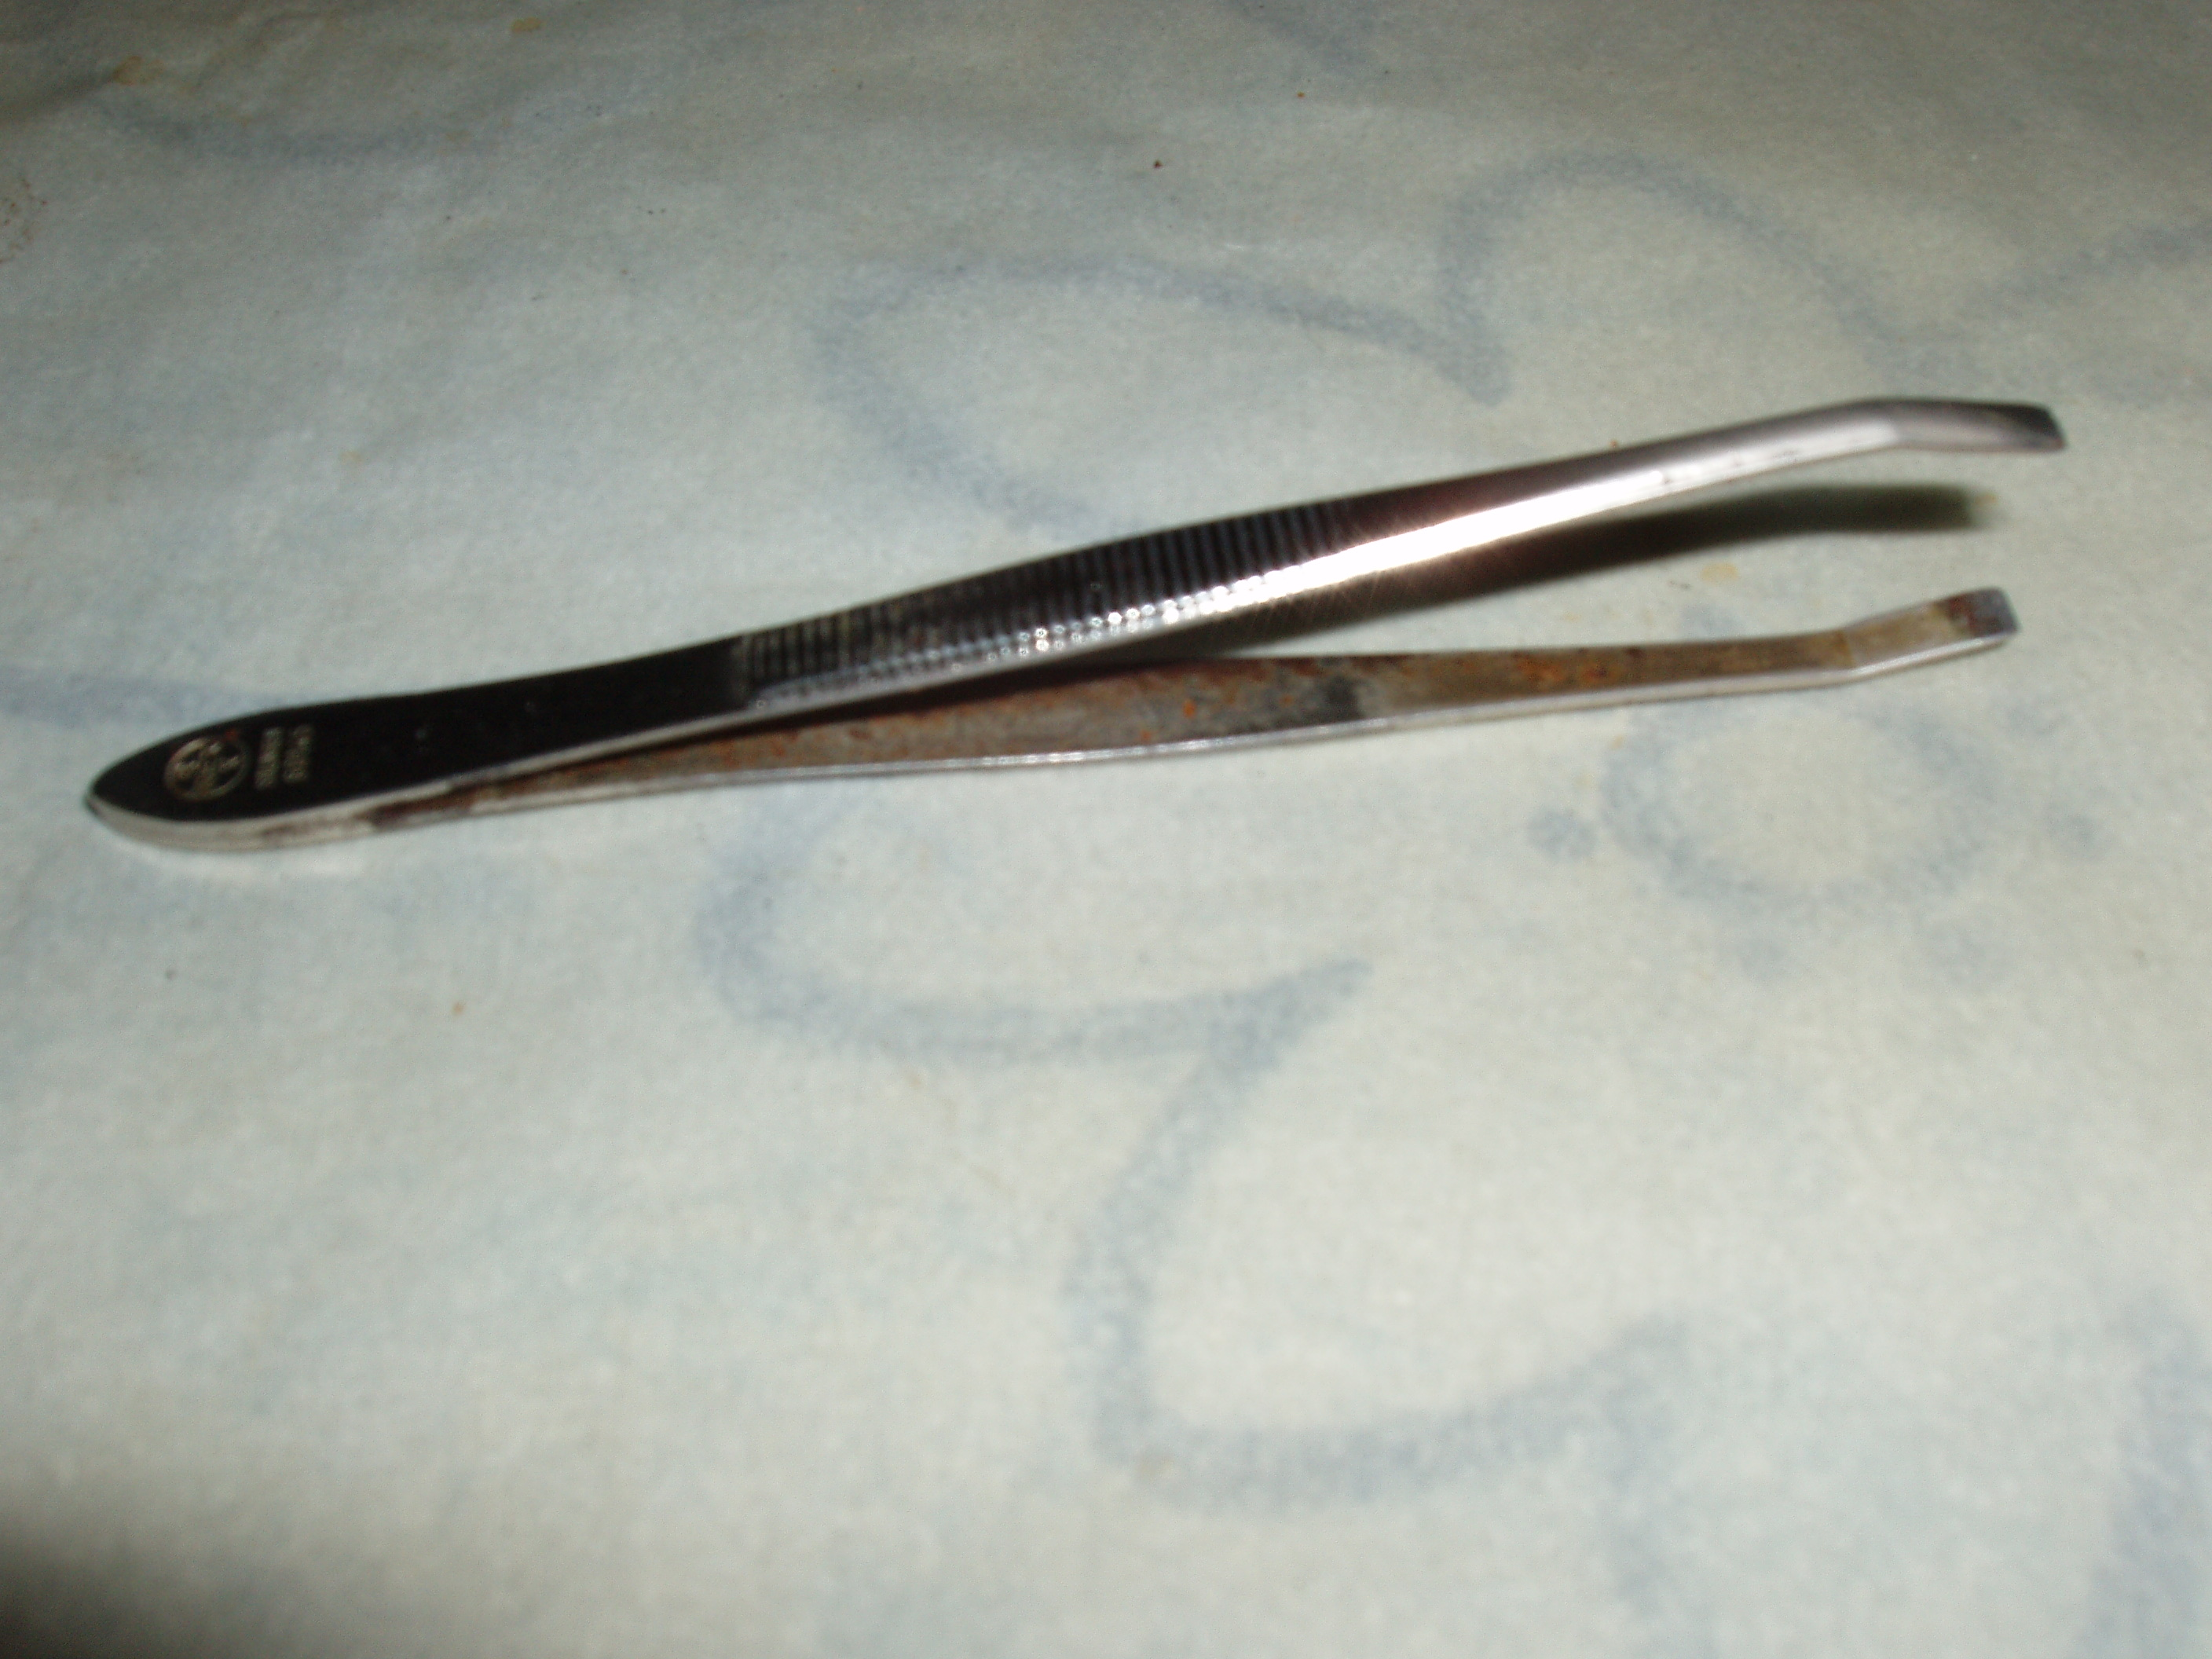
- לוחצים על מלקחיים(פינצטה) בכח של 40 ניוטון כדי להחזיק שיערה
הממוקמת בקצה המלקחיים שאורכם 10 ס"מ. השיערה נילחצת בכח של
20 ניוטון.
באיזה מרחק מהציר לוחצים על הפינצטה?

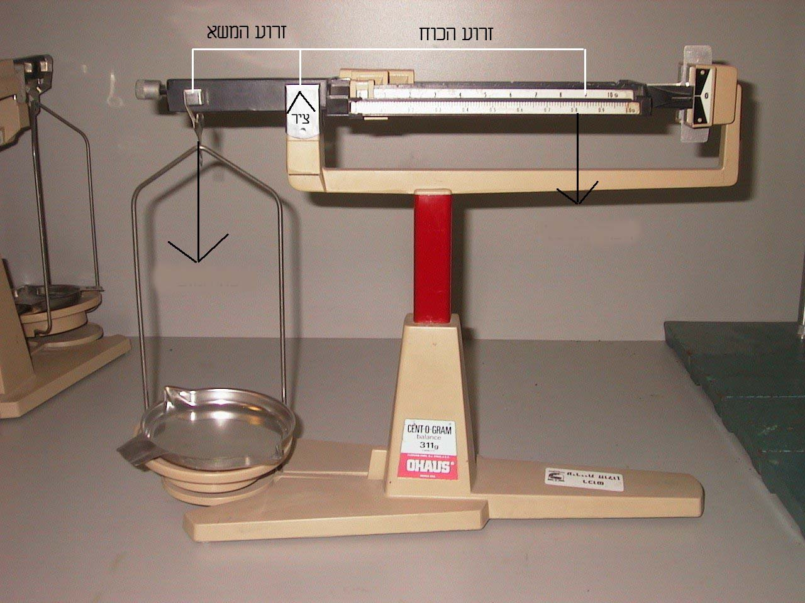
8. במאזני מנוף שבשרטוט הניחו חפץ על כף המאזניים המרוחקת 5 ס"מ מהציר. המשקולת הניידת במנוף שוקלת 200 גרם . המאזניים התאזנו לאחר שהזיזו את המשקולת הניידת למרחק 20 ס"מ. מה משקל החפץ?

ב ה צ ל ח ה!!!

מבחן בפיסיקה על מנופים 21/2/07
טור ב'

- כידוע לכם במנוף מפעילים כוח גדול לאורך דרך
קצרה או מפעילים כוח קטן לאורך דרך ארוכה.
  - לאיזה מנוף בתרשים מתאים כל אחד משני תרשים 1
השימושים של המנוף
  - הבא דוגמה אחת מהמציאות לכל אחד מהשימושים.
תרשים 2

- א. תאר כיצד מתקפלת הזרוע בציור .
ב. סמן על הציור את הכח שמפעיל השריר על הזרוע, את אורך זרוע הכח, את הכח הפועל על היד ואת הזרוע של הכח הפועל(זרוע המשא).
ג. מה השימוש של מנוף זה? (להרוויח כח או להרוויח דרך?) נמק את קביעתך.

3. החכה פועלת כמנוף. מטרתה לתפוס דגים והיא מאפשרת לעשות זאת מרחוק, מבלי להיכנס למים.
בשרטוט נראה כי יד ימין של הילד מהווה את נקודת המשען(ציר), יד שמאל את הכוח ובקצה האחר של החכה, בו שמים את הפיתיון, שם נתפס הדג המהווה את המשא.
- הוסף לשרטוט את זרוע הכוח ואת זרוע המשא.
- איזה כוח יותר גדול: הכוח המופעל של הילד או הכוח הפועל של החכה על הדג?נמק !
- האם יש "חסכון בכוח" במקרה הזה?
אם התשובה היא לא, אז למה משמש המנוף במקרה זה?

4. הצבת פועלת כמנוף. המטרה היא להפעיל כוח רב על עצמים במטרה ללחוץ עליהם והמנוף מאפשר לעשות זאת ממרחק, תוך שימוש בעקרון המנוף.
- הוסף לשרטוט את הציר , הכוחות והזרועות .
- איזה כוח יותר גדול: הכוח המופעל על הצבת או הכוח הפועל על העצם (בורג, צינור וכו')? נמק!

פתור את שאלות החישוב הבאות ורשום באיזה סוג מנוף מדובר.
5. ילד שמשקלו 200 ניוטון מתיישב על נדנדת מנוף במרחק של 200 ס"מ
מהציר. בצידה השני של הנדנדה יושב ילד שני במרחק 100 ס"מ מהציר.
מה משקלו של הילד השני כדי לאזן את הנדנדה?

6. אגוז , שכח התנגדות קליפתו היא 500 ניוטון , ממוקם במרחק 3 ס"מ מציר המפצח. אורך זרוע הכח של המפצח הוא 15 ס"מ. מה הכח הנדרש כדי לפצח את האגוז?

- לוחצים על מלקחיים(פינצטה) בכח של 30 ניוטון כדי להחזיק שיערה
הממוקמת בקצה המלקחיים שאורכם 15 ס"מ. השיערה נילחצת בכח של
20 ניוטון.
באיזה מרחק מהציר לוחצים על הפינצטה?

8. במאזני מנוף שבשרטוט הניחו חפץ על כף המאזניים המרוחקת 5 ס"מ מהציר. המשקולת הניידת במנוף שוקלת 400 גרם . המאזניים התאזנו לאחר שהזיזו את המשקולת הניידת למרחק 15 ס"מ. מה משקל החפץ?

ב ה צ ל ח ה!!!

